课程设计

此次课程设计的选题是征兵，因为自己是退伍士兵又正值入伍的季节，想通过此网站提高一下同学们入伍的积极性。

此网站共有三个页面，每个页面的屏幕截屏及主要功能如下。

1、首页

屏幕截图

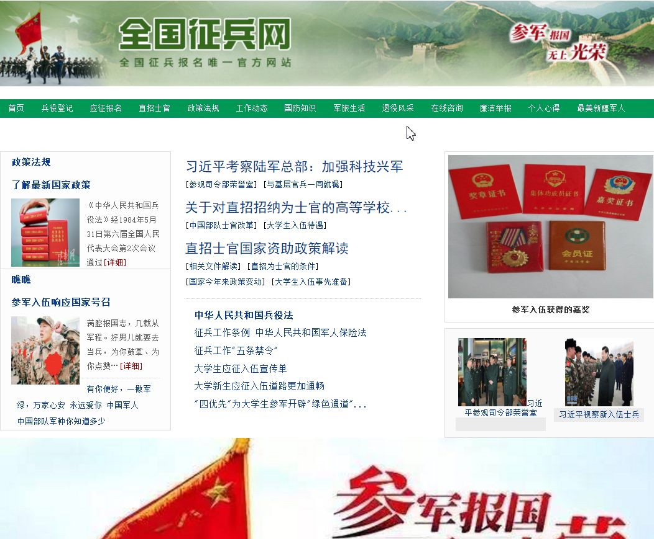

主要实现功能：

首页导航栏功能：兵役登记 政策法规 工作动态 等需要大块内容

首页banner：直接进入主题

内容区域分为了几个块，配上图片使之更形象

2、List网页

屏幕截图

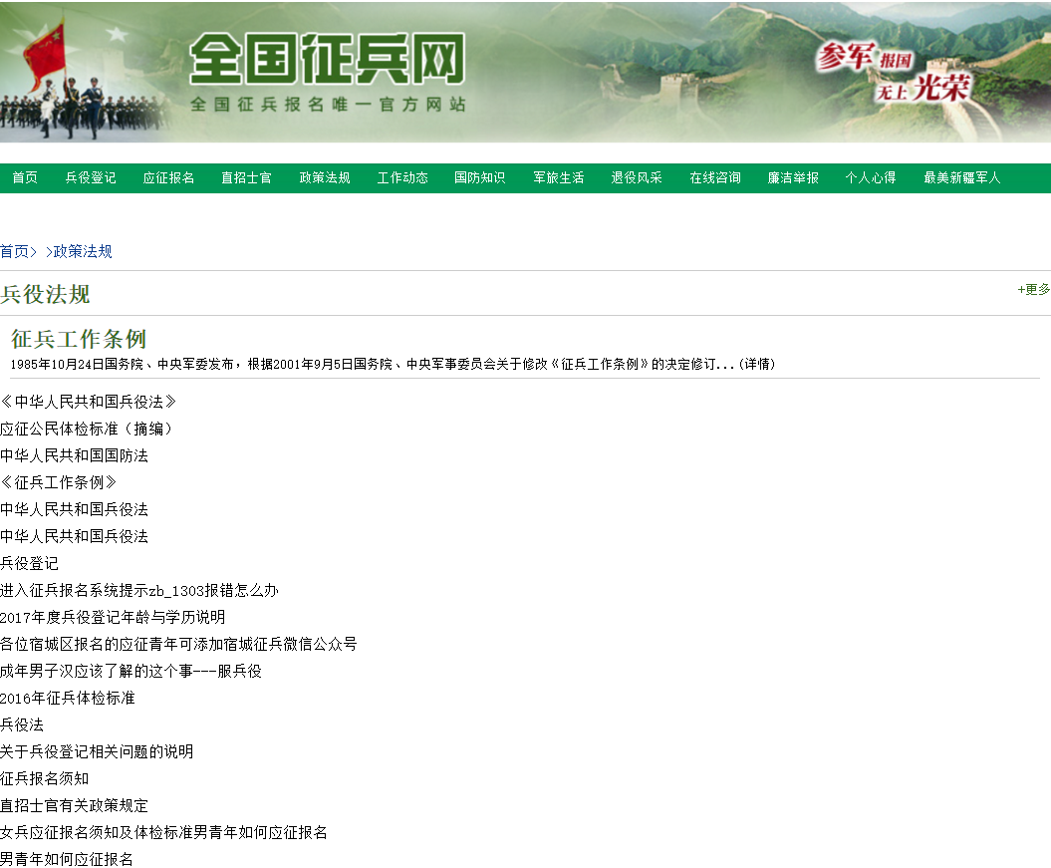

功能：将政策法规列举的更加详细

3、content网页

屏幕截图

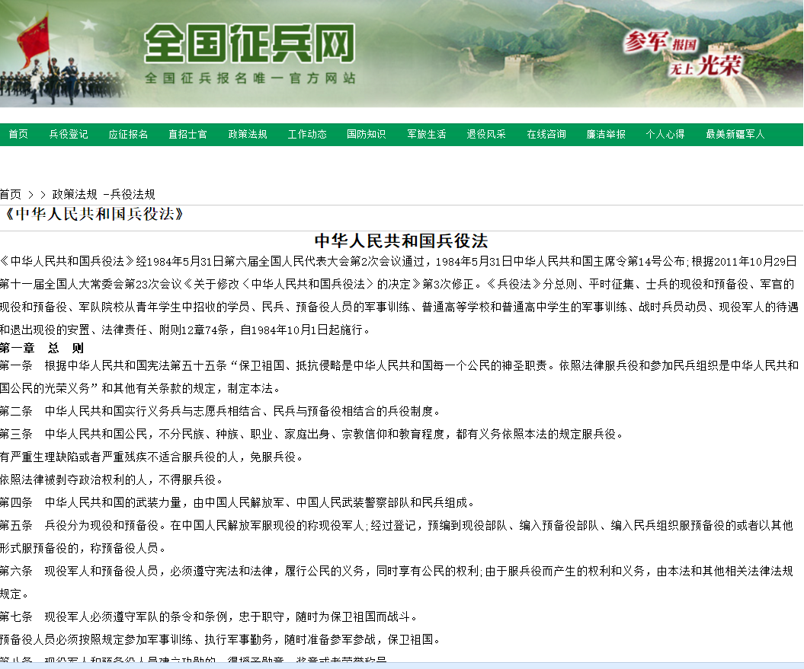

功能：将list其中的《中华人民共和国兵役法》具体内容展现出来。

调试浏览器兼容性

在IE

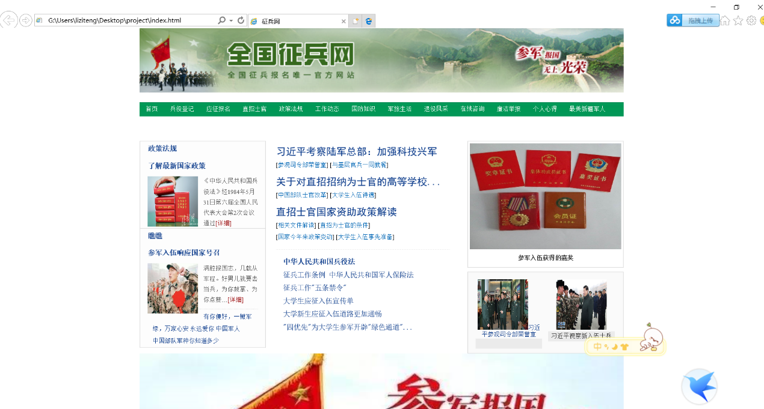

在Firefox

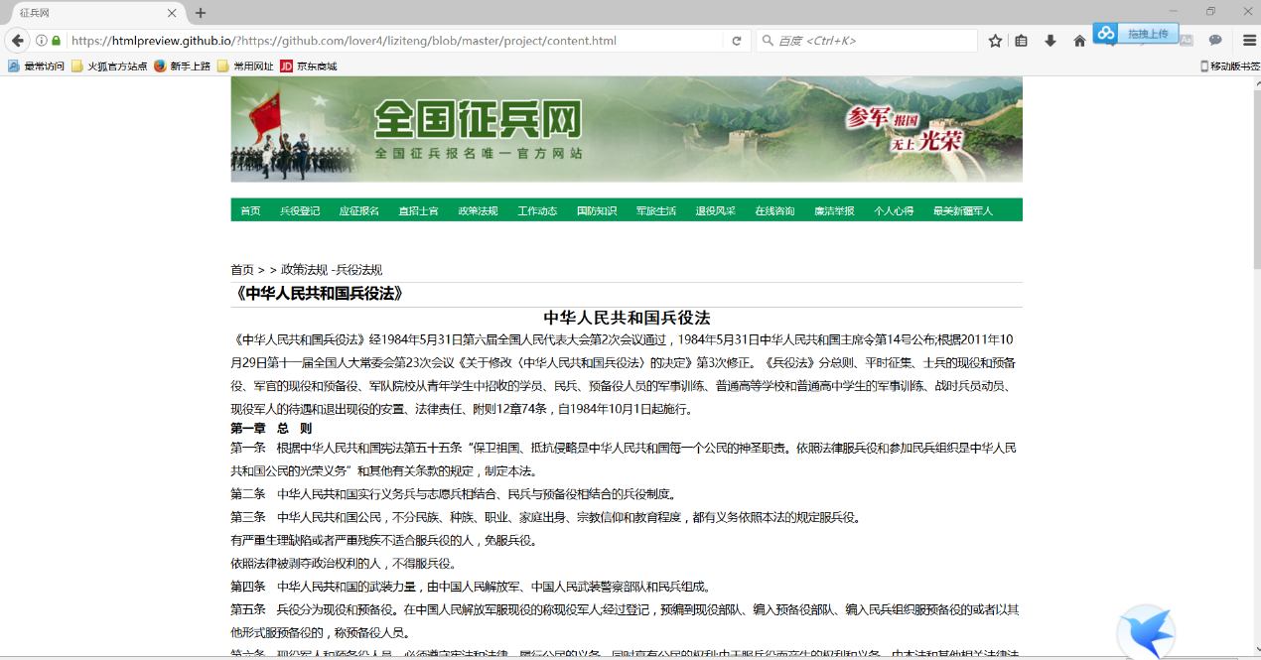

在Chrome

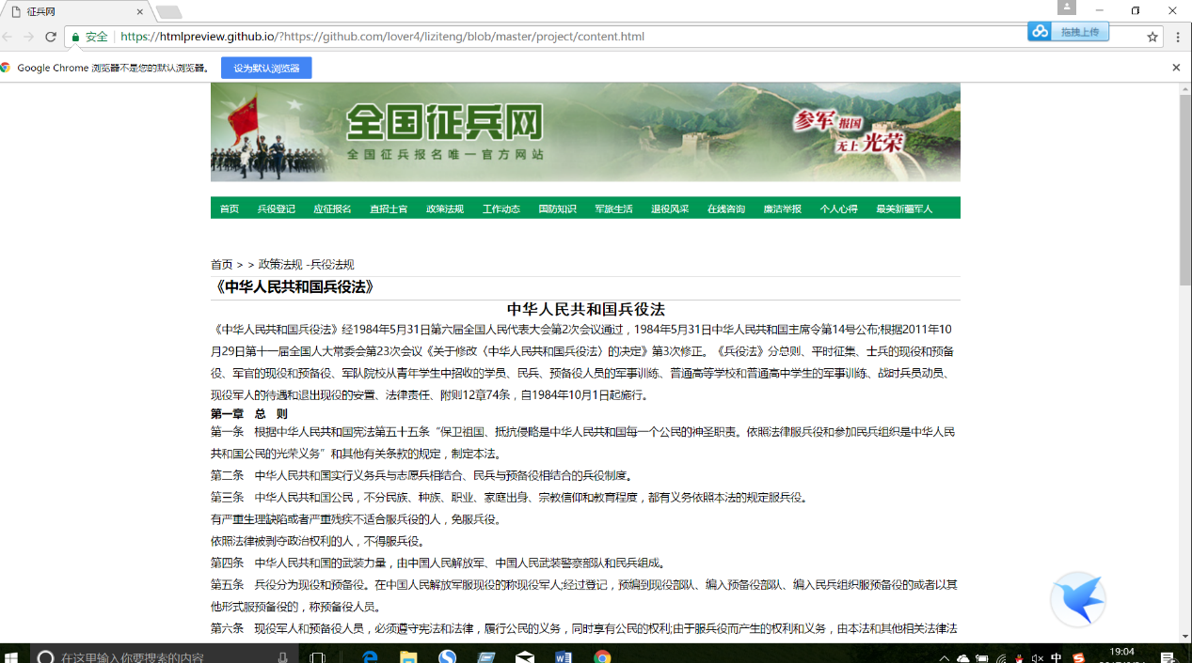

设计总结

1. css样式不够灵活
2. 对块、盒子掌握的不够好
3. 用时太多说明整体掌握不够牢固